Авторы: д.т.н. проф. Игнатьев В.А. (руководитель проекта), Т.И. Апраксина, Ю.Н. Бахтин.

Комплекс программ EDMARCO

Волгоград 2008

Введение 3
Лекции 3
Расчетно-графические работы 3
Контроль знаний 3
Применение Интернет-технологий 4
Компьютерная демонстрация теоретического и практического материала 5
Курс строительной механики (части 1 и 2) 5
Основные положения метода конечных элементов 5
Теоретическая механика. Статика и кинематика. 5
Комплекс контролирующе-обучающих программ в системе «EDMARCO» по курсу строительной механики (часть 1) 6
Определение усилий M,Q,N и построение соответствующих эпюр для плоских статически определимых рам 7
Определение усилий и построение эпюр M, Q, N для трёхшарнирных арок 8
Определение усилий и построение эпюр N для стержней статически определимых плоских ферм 10
Определение перемещений от заданной нагрузки в статически определимых рамах 11
Комплекс контролирующе-обучающих программ в системе «ADONIS» по курсу строительной механики (части 1 и 2) 15
Методика автоматизированного выполнения расчётно-графических работ по строительной механике в MathСad и AutoСad с использованием комплекса программ на AutoLisp 16
Основные положение метода конечных элементов (программы для расчета плоских рам в MathCAD и AutoCAD) 18
Методические указания по расчету трехшарнирных систем 19
Комплекс контролирующе-обучающих программ по курсу теоретической механики 22
Статика. Определение реакций плоской системы 23
Статика. Определение реакций опор пространственной системы 24
Задачи по динамике 26

Введение

Лекции
Чтение лекций в аудитории организовано при помощи ноутбука, электронного проектора, большого экрана, а в компьютерном классе с использованием сетевого программного обеспечения и сопровождается выдачей каждому студенту раздаточного материла.
Раздаточный материал представляет собой напечатанный курс лекций.
Преподаватель в ходе лекции использует все богатство выразительных средств, доступных современным мультимедиа-системам (текстовую и графическую анимацию, вставку видеоклипов, озвучивание и т.п.).

Расчетно-графические работы
На начальном этапе компьютеризации использование программ для расчета конструкций сводилось к вводу исходных данных и получению результатов расчетов. Такая степень автоматизации не отвечала учебным целям, так как составление алгоритма и его реализация производилась не обучаемым. Необходимо было подобрать такое матобеспечение, которое обеспечило бы автоматизацию только расчетной и графической частей, оставляя за студентов составление алгоритма расчета и его реализацию. Для этих целей были привлечены наиболее востребованные в мире программные продукты для решения инженерно-технических задач MathCAD и AutoCAD.
Успешность выбора этих систем подтверждается обязательным обучением работе с ними студентов младших курсов университета.
Для автоматизации расчетной части используется среда MathCAD. Одно из достоинств MathCAD состоит в том, что алгоритм решения задачи здесь можно записать в естественном виде, сопроводив его необходимыми комментариями. Благодаря созданным автором программа в AutoCAD (на AutoLisp), по заданным в режиме диалога параметрам, студент строит расчетные схемы а также эпюры усилий с использованием файлов с результатами, полученными в MathCAD.

Контроль знаний
Эффективность обучения во многом определяется правильно выбранной методикой контроля за степенью усвоения знаний. Эту методику на кафедре старались строить идя в ногу с развитием электронной техники. Первые контролирующее-обучающие «курсы» по строительной механике нами разрабатывались в системе ADONIS (МИЭТ, Москва), которая в свое время нашла широкое применение в Советском Союзе.
Эти программы выводят на экран всю необходимую информацию: заданную расчетную схему, панель с вопросом, панель с комментарием на вводимый ответ, число набранных баллов, время затраченное на выполнение работы.
Ответы вводятся в виде готового числового значения или в виде числового выражения, записанного в строковом калькуляторе. Несмотря на многие достоинства программ, созданных в системе ADONIS, они не обеспечивали:
- возможность задавать обучаемому вопросы по строительной механике, не снижая их уровень сложности по сравнению с устным опросом;
- возможность получить теоретическую и практическую информацию для ответа на заданный вопрос при выполнении обучаемым контрольной;
- ввод ответа обучаемым в виде формулы без шаблона и его анализ ЭВМ;
- вывод правильного ответа и разъяснения в случае ошибочного ответа обучаемого;
- успешную работу в новых операционных системах Microsoft.
Для реализации этих возможностей в ВолгГАСУ была создана автоматизированная система разработки контролирующе-обучающих программ (EDMARCO).
Она имеет преимущества перед системой АДОНИС, поскольку обладает гораздо более развитым языком программирования и легкостью работы с приложениями, созданными в других средах.
Система EDMARCO разрабатывалась с учетом требования, предъявляемых к обучающим курсам такими дисциплинами как строительная механика, теоретическая механика, сопротивление материалов, с учетом возможности ввода обучаемым ответа в виде формулы в любой эквивалентной форме.
При написании формулы обучаемый использует либо символьные, либо числовые значения переменных, представленных на расчетной схеме.
По результатам ответа обучаемого строятся эпюры усилий. После завершения выполнения контрольной работы, в зависимости от числа набранных баллов, студент получает оценку. Оценка выводится на экран компьютера, а также заносится в файл статистики.
При работе с программной обучаемый в любой момент может вызвать в окне необходимый теоретический и практический материал по данной теме, вполне достаточный для изучения данной темы и написания правильных ответов на предложенные вопросы. Это позволяет использовать программы в качестве тренажеров при самостоятельной работе для получения навыков в расчетах статически определимых систем (трехшарнирных арок, рам, ферм и т.д.).
Число вариантов расчетных схем контрольных работ достаточно, чтобы обеспечить индивидуальную работу каждого студента в компьютерном классе.

Применение Интернет-технологий
Учитывая широкий переход к широкому внедрению дистанционного обучения, авторы перешли к использованию Интернет-технологий. (Отметим, что размещение на сервере комплекса программ, разработанных в системе EDMARCO, приводило иногда к замедленной работе программ из-за их большого объема).
Первая разработка авторов с использованием Интернет-технологий представляла собой методическое пособие (создано в DHTML с применением VBScript). Наряду с теорией пособие содержит задания для выполнения расчетно-графической работы, примеры с подробными пояснениями. Студент имеет возможность проверить степень усвоения материала по данной теме, решив на компьютере предложенные задачи.
Опыт применения программных комплексов и программных лекций показал их высокую эффективность, особенно для студентов заочной формы обучения.
Решено было применить разрабатываемую методику к курсу теоретической механики, чтобы обеспечить преемственность в обучении и расширить сферу ее приложения.
При написании лекционного материала и комплекса контролирующе-обучающих по теоретической механике программ была привлечена технология Flash (для создания графической часnи этих программ и Help), а анализатор формул написан на VBScript и JavaScript.
При разработке программы были сохранены все те положительные качества, которыми обладали ранее разработанные программы в системе EDMARCO. Новые программы работают под управлением MS IE и настолько компактны, что умещаются все вместе на одной дискете.

Компьютерная демонстрация теоретического и практического материала

Курс строительной механики (части 1 и 2)
В лекциях по курсу строительной механики (части 1 и 2) излагаются методы расчета статически определимых и неопределимых стержневых систем.
Преподаватель, после изложения соответствующей темы лекции (например «Расчет статически определимых плоских ферм»), в лекционной аудитории при помощи электронного проектора и большого экрана готовит студентов к последующей работе с контролирующе-обучающей программой по данной теме в компьютерном классе.
Преподаватель на компьютере запускает программу, вводит регистрационные данные (фамилию, группу и т.д.) и номер варианта. На экране появляется расчетная схема конструкции и исходные данные. Преподаватель, с активным участием студентов, вводит ответы на все вопросы, демонстрируя при этом обращение к файлам помощи, реакцию компьютера на верные и неверные ответы, предлагаемые студентам.
Тщательная подготовка к контрольной работе на лекциях позволяет каждому студенту легко адаптироваться в компьютерном классе при самостоятельном решении контрольной по данной теме.

Основные положения метода конечных элементов
В лекциях на тему «Основные положения метода конечных элементов (МКЕ)» рассматриваются теоретические основы МКЕ. Для начального знакомства с методом изложены практические приемы численного решения на ЭВМ стержневых систем как систем конечных элементов. Рассматривается решение двух- и трехмерных задач теории упругости.

Теоретическая механика. Статика и кинематика.
Лекции по теоретической механике разработаны для студентов заочной формы обучения по специальности АД. Лекции включают краткие теоретические сведения по статике и кинематике и готовят студентов к выполнению двух контрольных работ.
Лекции по статике созданы в MS PowerPoint. Кадры оформлены цветной графикой. При демонстрации используется эффект анимации для последовательного ввода лекционного материала.
Демонстрация примера для определения реакций в пространственной конструкции создана в среде Flash MX, которая позволила в отдельном окне выполнить пошаговую анимацию черчения рисунка, нажимая на кнопки ввода графики.
Лекции по кинематике также созданы в среде Flash MX, благодаря чему в описании способов задания движения твердого тела можно продемонстрировать поступательное и вращательное движение, используя анимацию.
При рассмотрении примера определения абсолютной скорости и абсолютного ускорения точки при сложном движении тела векторы этих величин появлялись на чертеже последовательно, по мере их нахождения.

Комплекс контролирующе-обучающих программ в системе «EDMARCO» по курсу строительной механики (часть 1)
Комплекс включает четыре программы: три программы по определению усилий и построению эпюр в статически определимых рамах, трёхшарнирных арках и фермах; четвёртая программа позволяет находить перемещения в статически определимых рамах от заданной нагрузки. Для их разработки в ВолгГАСУ была создана автоматизированная система "EDMACRO".
Главным достоинством этих программ, по мнению авторов, является то, что они предоставляют возможность преподавателю не снижать уровень сложности задаваемых вопросов по сравнению с устным опросом, а студенту написать ответ в любой эквивалентной форме. При написании формулы нет какого-либо шаблона. Для ввода ответа студенту предоставляется три попытки, а если они окажутся неудачными, то он получает от компьютера правильный ответ. На синтаксические ошибки указывается и предлагается исправить их без снижения баллов и сокращения числа попыток.
Все программы выполнены в едином стиле. Можно выделить следующие общие элементы, присутствующие во всех программах:
- расчётная схема рассматриваемой конструкции;
- область вопроса с численными данными;
- панель с принятым правилом знаков;
- вывод панели с правильным ответом и разъяснениями в случае неправильного ответа после трёх попыток;
- клавиша вызова помощи;
- панель текущего состояния, где выводится количество набранных баллов и время, оставшееся до окончания выполнения контрольной (перед началом контроля преподаватель задаёт максимальное время выполнения задания);
- панель регистрационных данных обучаемого .
Все эпюры усилий строятся в масштабе с указанием численных значений. Зеленый цвет на участках эпюр соответствует правильному ответу, введенному студентом, а красный цвет означает, что правильная эпюра на этом участке построена без участия студента.

Определение усилий M,Q,N и построение соответствующих эпюр для плоских статически определимых рам
Сначала студент записывает формулы для определения опорных реакций.
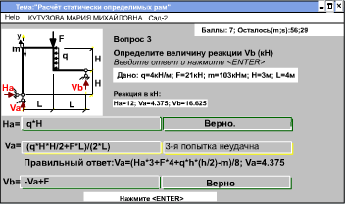
Затем последовательно вводит формулы для подсчёта соответствующего усилия по каждому участку рамы с учётом принятых в контрольной правил знаков.
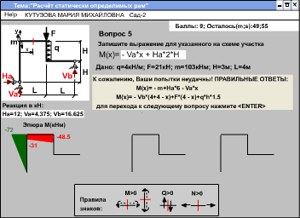
Компьютер по этим формулам подсчитывает значения усилий и строит эпюры усилий M, Q, N.
Помощь студент может вызвать в любой момент. Окно с Help можно перемещать по экрану, чтобы оно не заслоняло нужной информации.
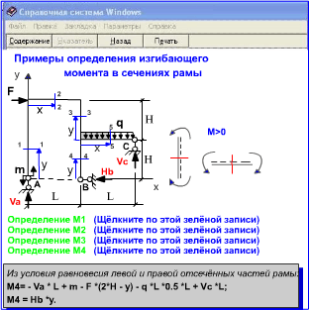
Если студент с трёх попыток не сумеет ответить верно, то ему сообщается правильный ответ. Участки, на которых эпюры окрашены в красный цвет, показывают, что на этих участках студент не смог самостоятельно определить усилия и компьютер сделал это за него.
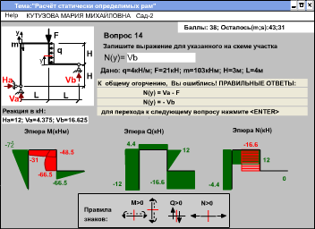

Определение усилий и построение эпюр M, Q, N для трёхшарнирных арок
Имеются два набора расчётных схем, отличающиеся количеством участков при построении эпюр. Схемы первого набора имеют три участка, второго - пять. На выполнение контрольной студенту даётся определённое время. Если он не уложился в отведённое время, то при подсчёте общего числа набранных баллов вычитаются баллы за те вопросы, на которые он не успел ответить.
Сначала студент записывает формулы для определения опорных реакций арки.
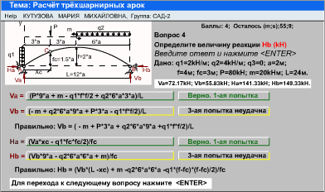
Затем строятся эпюры M, Q, N по формулам, которые вводит студент на каждом участке арки.
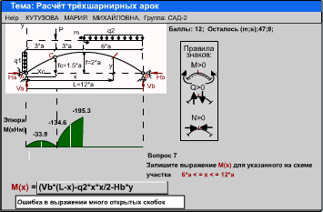
Помощь студент может вызвать в любой момент. Окно с Help можно перемещать по экрану, чтобы оно не заслоняло нужной информации.
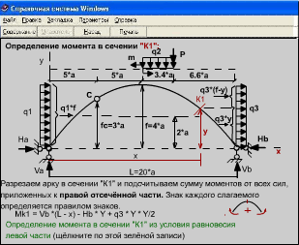
После выполнения контрольной на экране появляется небольшое окно для ввода пароля преподавателем.
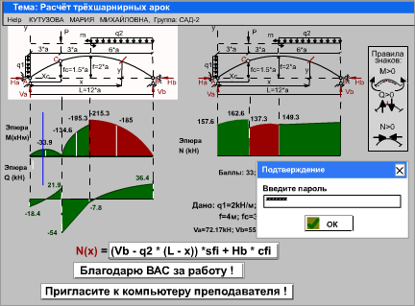
Результаты контрольной выводятся на экран и заносятся в базу данных.

Определение усилий и построение эпюр N для стержней статически определимых плоских ферм
Контрольная работа начинается с написания формул студентом для определения опорных реакций заданной расчётной схемы фермы. Если обучаемый допустил синтаксическую ошибку в ответе, то ему указывается на ошибку и предлагается ответить снова. За синтаксические ошибки он не наказывается.
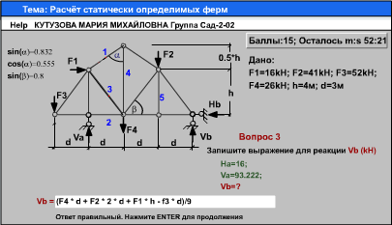
Студент записывает формулы для подсчёта усилий N в указанных стержнях. Графическая подсказка после неправильного ответа выдаётся на расчётной схеме.
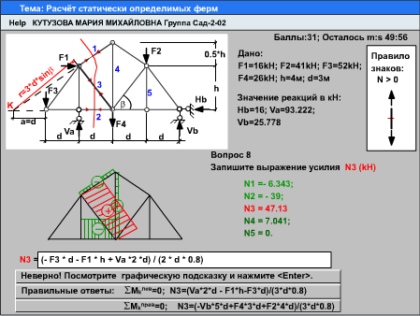
Программы, не только контролируют правильность вводимых ответов, но и выполняют построение эпюр усилий. Если ответ ошибочный, то эпюра на этом участке окрашена в красный цвет. После выполнения контрольной работы и ввода пароля преподавателем на экране появляется оценка.
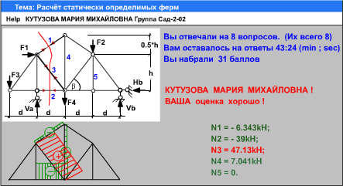

Определение перемещений от заданной нагрузки в статически определимых рамах
Контрольная работа начинается с выбора единичного состояния для определения заданного перемещения.
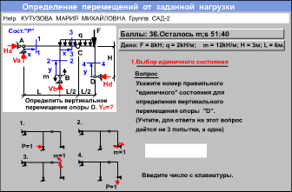
Определяются реакции и строятся эпюры моментов для грузового и единичного состояний.
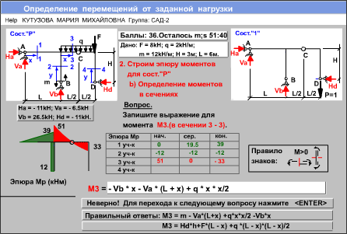
После того, как построены эпюры моментов, студент записывает формулу для подсчёта искомого перемещения, перемножая полученные эпюры.
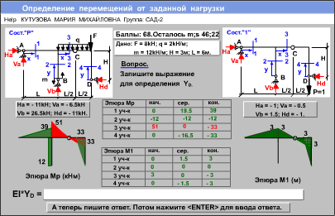
После запуска Help создаётся стандартное Windows-окно с текстом и рисунками, которое можно перемещать по экрану.
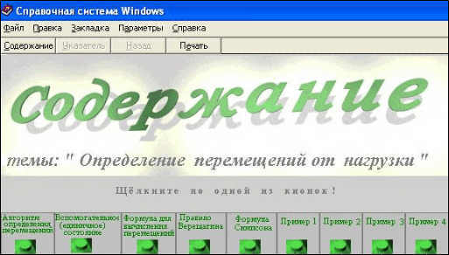
В Help имеется теоретический и практический материал по данной теме. Приведены четыре примера с различными расчётными схемами. В примерах рассматривается определение линейных и угловых перемещений отдельных сечений, а также взаимных линейных и угловых перемещений двух сечений.
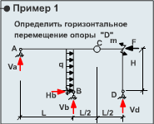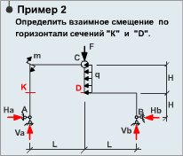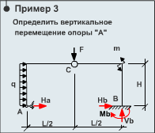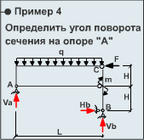
Активизация перекрёстных ссылок , выделенных зелёным цветом, приводит к появлению новой справочной информации и позволяет в пределах окна расположить все пояснения для рассматриваемого примера.
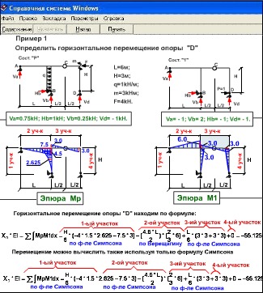
При щелчке по тексту со значениями опорных реакций появится пояснение, как надо определять эти реакции от заданной нагрузки.
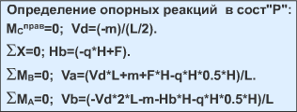
При щелчке по тексту со значениями опорных реакций появится пояснение, как надо определять эти реакции от силы Р=1.
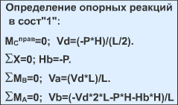
При щелчке по тексту "эпюра Мр" появится пояснение, как надо подсчитывать момент в сечениях рамы от заданной нагрузки.
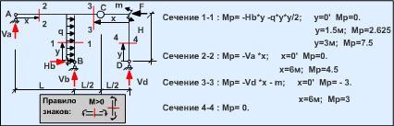
При щелчке по тексту "эпюра М1" появится пояснение, как надо подсчитывать моменты в сечениях рамы от единичной силы.
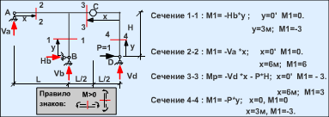

Комплекс контролирующе-обучающих программ в системе «ADONIS» по курсу строительной механики (части 1 и 2)
В комплекс программ входят контрольные работы по определению усилий в статически определимых системах (балках, арках, фермах и рамах), перемещений от нагрузки в статически определимых рамах, а также программы построения эпюр усилий для статически неопределимых балок, рам методом сил и рам методом перемещений.
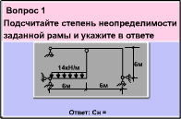
Кадры программ содержат лишь самую необходимую информацию: заданную расчётную схему, окно вопроса, окно комментария на вводимый ответ, число набранных баллов, затраченное время.
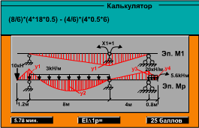
Ответы вводятся в виде числового значения или числового выражения, записанного в строковом калькуляторе.
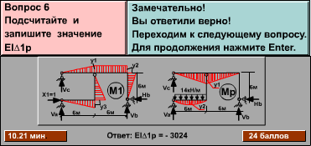
Для ввода ответа студенту предоставляется три попытки. В случае неверного ответа снимается один балл. При правильном ответе добавляется пять баллов. В конце работы
студент получает пояснения по вопросу, на который не
сумел ответить правильно.
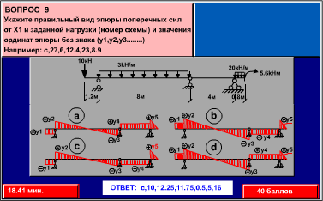
К сожалению, при работе с программами, написанными в системе "ADONIS", под управлением MS Windows (98|2000|XP) приходится обращаться к эмуляции системы DOS.

Методика автоматизированного выполнения расчётно-графических работ по строительной механике в MathСad и AutoСad с использованием комплекса программ на AutoLisp
Достоинство системы MathCAD состоит в том, что математический алгоритм расчётно-графических работ по строительной механике записывается в естественном виде. По окончании расчёта можно вывести на принтер готовую пояснительную записку к курсовому проекту со всеми результатами вычислений.
Пример записи алгоритма в пояснительной записке.
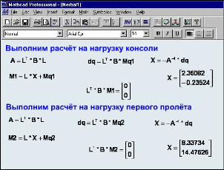
Числовые данные для графического оформления расчётно-графических работ берутся из MathCAD. Благодаря созданным программам в AutoCAD (на AutoLISP), строятся необходимые расчётные схемы, а также эпюры усилий для статически определимых и статически неопределимых систем.
Пример чертежа "Расчёт неразрезной балки", созданный в системе AutoCAD.
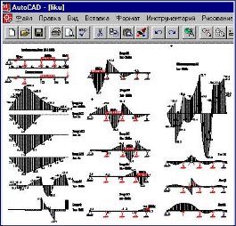
Фрагмент пояснительной записки, написанной в системе MathCAD с графическими элементами, вставленными из AutoCAD.
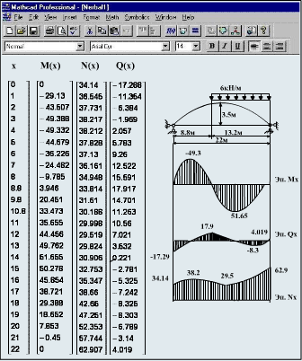

Основные положение метода конечных элементов (программы для расчета плоских рам в MathCAD и AutoCAD)
В системе MathCAD студенты формируют исходные матрицы:
- UXY - матрицу координат узловых точек элементов;
- F_M - матрицу типов физико-механических характеристик элементов;
- NAGR - матрицу типов нагрузок;
- EL_IN - матрицу описания всех элементов;
- GRY - матрицу граничных условий.
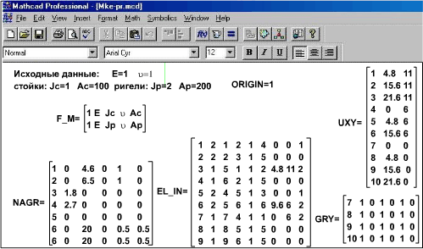
В MathCAD производится подсчёт усилий в узлах каждого элемента.
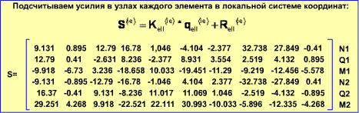
Расчётная схема рамы и эпюры усилий M, Q, N строятся автоматизировано в системе AutoCad, c помощью программ (на AutoLISP) в соответствии с данными, полученными из системы MathCAD.
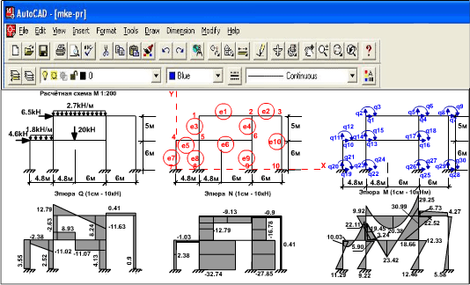

Методические указания по расчету трехшарнирных систем
Методические указания предназначены для студентов 4 курса специальности ПГС и АД института дистанционного обучения.
Они полезны студентам для самостоятельной работы при выполнении контрольных заданий и подготовке к экзаменам.
Использование фреймов позволило разделить пространство окна Web-броузера на независимые разделы.
Отдельный фрейм предумотрен для меню, снабжённого соответствующими гиперссылками, чтобы предоставить пользователю средства быстрой навигации в поисках интересующей его информации.
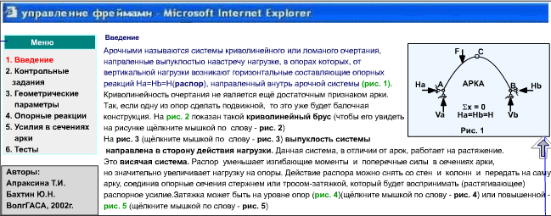
В тексте имеется набор гиперссылок - это слова, написанные зелёным цветом: рис. 1, рис. 2, рис. 3, рис. 4, рис. 5. Щёлчок мышкой по этим словам вызывает появление соответствующего изображения в фрейме с графикой.
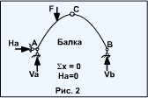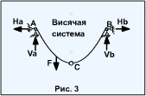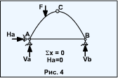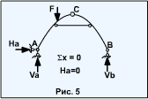
На примерах объясняется как найти геометрические параметры для любого сечения арки параболического и кругового очертаний (Пример1, Пример 2).
Определение опорных реакций рассматривается для этих же примеров. При этом в Примере 2 рассматривается арка с затяжкой. Для вывода этого примера на экран достаточно щёлкнуть по слову "Пример 2".
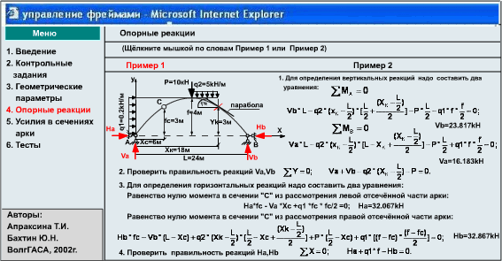
Активация пункта меню "Усилия в сечениях арки" приводит к появлению окна с примерами для определения усилий.
Щёлкая по словам: "Изгибающий момент", "Поперечная сила", "Продольная сила", которые являются гиперссылками, студент получает информацию по определению этих усилий для рассматриваемого примера.
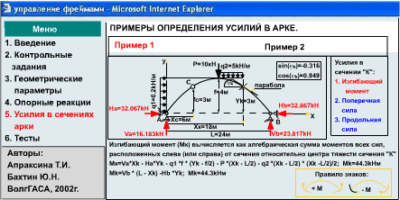
Методические указания содержат примеры и автоматизированный контроль полученных знаний по данной теме. Методические указания оформлены в формате HTML, их просмотр возможен в MS Internet Explorer.
Студент может выбрать одну из расчётных схем, щёлкнув мышкой по ней (выбранная схема выделяется зелёной рамкой).
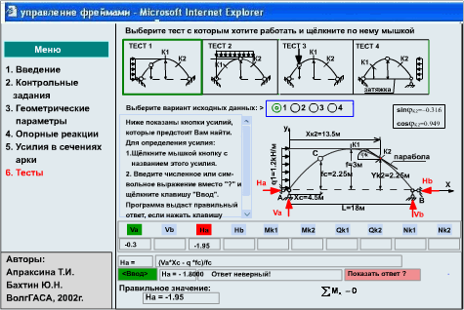
Студент выбирает вариант исходных данных, щёлкнув по радиокнопке.
Под расчётной схемой арки находится панель с клавишами, соответствующими переменным, которые необходимо определить обучаемому.
На экране появляется выбранная расчётная схема арки с параметрами, соответствующими выбранному варианту.
Обучаемый щёлкает по кнопке, соответствующей усилию, которое он хочет определить. Появляется строка ввода ответа.
Ответ можно записать в виде символьного или численного выражения. Все символьные обозначения и численные значения указаны на расчётной схеме. Если ответ неверен, студент может отредактировать ответ и ввести заново.
Студент может посмотреть правильный ответ, нажав кнопку "Показать ответ ?".

Комплекс контролирующе-обучающих программ по курсу теоретической механики
Комплекс включает три программы: две по статике и одну по динамике. Программы выполнены в едином стиле. Число вариантов в программах достаточно, чтобы обеспечить индивидуальную работу студентов. Можно выделить следующие общие элементы, расположенные на экране:
- область, где даётся постановка задачи;
- область, где размещаются численные значения параметров, задаваемых случайным образом;
- панель выбора с клавишами, соответствующими переменным, которые необходимо определить обучаемому;
- область ввода ответов;
- клавиши вызова помощи и программы "калькулятор", разработанной авторами;
- линейка текущего состояния, где выводится количество набранных баллов и время, оставшееся до окончания выполнения контрольной работы (перед началом контроля преподаватель задаёт максимальное время выполнения задания);
- линейка регистрационных данных обучаемого.
Отметим ещё ряд свойств, общих для всех рассматриваемых программ.
Выбор неизвестного для очередного определения осуществляется обучаемым самостоятельно. Он должен выбрать ту реакцию, для которой можно составить уравнение статики, содержащее это усилие в качестве единственного неизвестного. На графической схеме наименования неизвестных и соответствующие им векторы имеют красный цвет.
Клавиши, соответствующие правильно определённым обучаемым неизвестным, окрашиваются зелёным цветом, если же за три, отведенные попытки обучаемый так и не сумел ответить правильно - красным цветом.
При написании ответа обучаемый может использовать наименования уже определённых переменных или их численные значения. При написании формул нет никакого шаблона. Допустима любая эквивалентная форма написания формулы.
Программы определяют много типов синтаксических ошибок с указанием позиции и контекста. Бороться с большим количеством синтаксических ошибок удалось, используя регулярные выражения VBScript. Ответ с синтаксическими ошибками не принимается, балл не снижается, число попыток остаётся прежним, предоставляется возможность исправить эти ошибки.

Статика. Определение реакций плоской системы
Первая контрольная по статике предлагает студенту определить реакции опор для двух расчётных схем; первая состоит из одного твёрдого тела, вторая - из двух. Начинает работу студент с первой задачи, кнопки для второй задачи пока заблокированы, и нет численных данных. В случае неудачи рядом со своим ответом студент увидит правильный ответ.
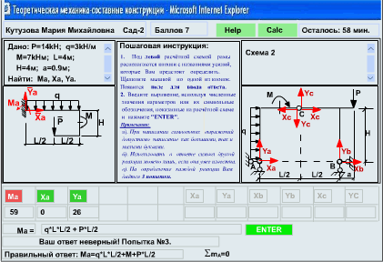
После выполнения контрольной на экране появляется небольшое окно для ввода пароля преподавателем. После ввода пароля на экран выводятся результаты выполнения контрольной: число набранных баллов, оценка.
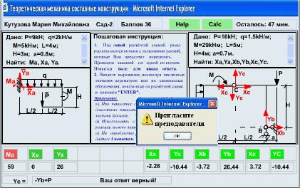
Студент может посмотреть Help, где сеть достаточное количество примеров.
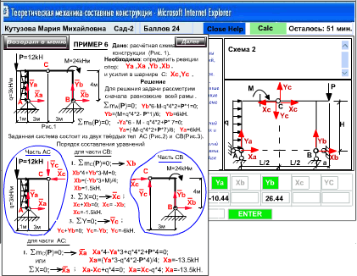

Статика. Определение реакций опор пространственной системы
Вторая контрольная по статике предлагает студенту определить реакции опор твёрдого тела под действием произвольной пространственной системы сил.
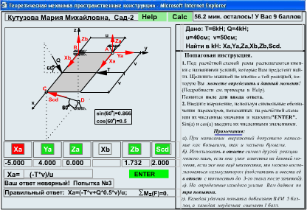
Клавиши, соответствующие правильно определённым обучаемым неизвестным, окрашиваются зелёным цветом.
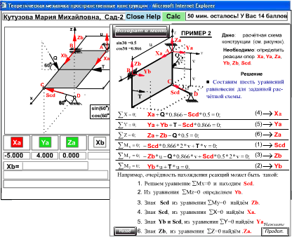
В Help имеется достаточно примеров, чтобы понять, как можно определить то или иное неизвестное.
Выбор переменной для очередного определения осуществляется обучаемым самостоятельно. Если при этом он попал в ситуацию, когда в формулу для нахождения выбранной очередной реакции, входят ещё не найденные реакции, надо воспользоваться калькулятором, разработанным авторами.
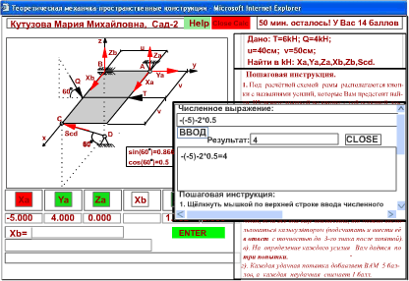

Задачи по динамике
Третья контрольная работа комплекса предлагает студенту четыре задачи по трем темам динамики.
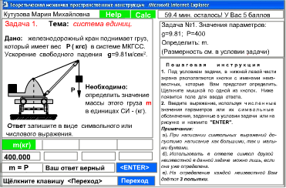
Количество вопросов в задачах разное. В каждом варианте восемь вопросов.
При выполнении контрольной в любой момент студент может посмотреть теоретический и практический материал по данному вопросу.
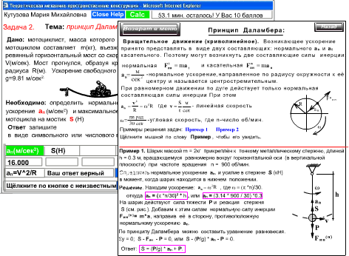
Все приемы работы с задачами всех типов демонстрируются студентам в лекционной аудитории, после того, как завершается изложение соответствующей темы.
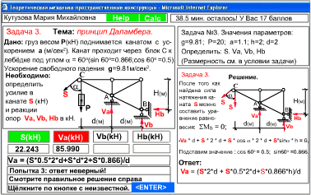
Если ввести правильный ответ все-таки не удается, то появляется подробное описание задачи вместо пошаговой инструкции.
